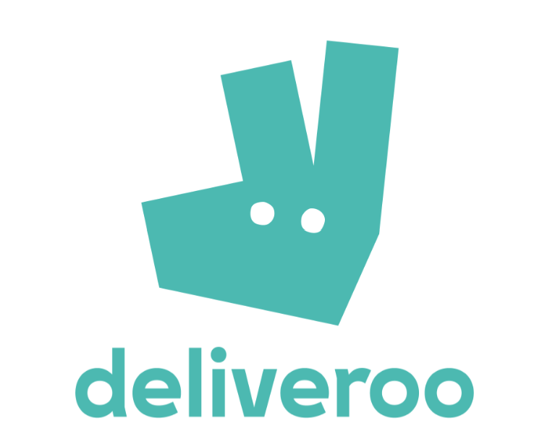
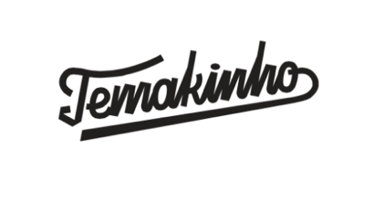
RIVOLUZIONE TEMAKINHO: ADESSO ANCHE A DOMICILIO CON DELIVEROO
Da marzo il celebre brand di ristorazione nippo brasiliana raggiunge le case di Roma e Milano
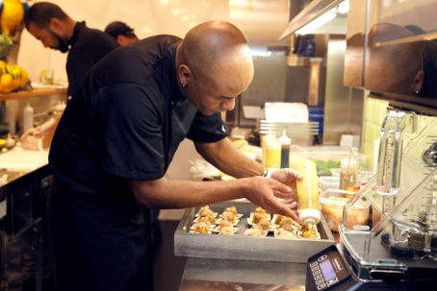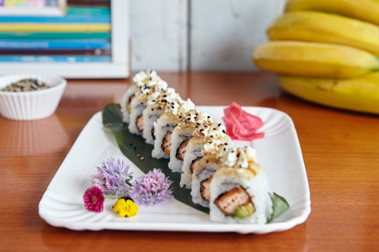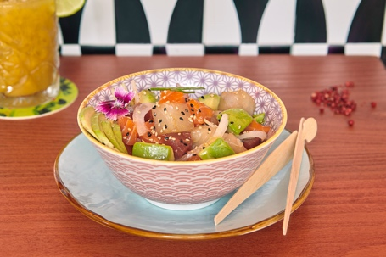
Temakinho, il primo brand di ristorazione al mondo certificato Friends of the Sea, sigla una sinergia esclusiva con Deliveroo, unico servizio di food delivery che consente di fruire l’esperienza lifestyle del brand a casa propria.

Leader assoluto grazie a menu nippo-brasiliani serviti in ambienti dal forte design distintivo, a partire dal mese di marzo Temakinho apre le porte dei ristoranti di Temakinho Navigli e Magenta (Milano) e Temakinho Borgo (Roma) alla crescente rete dei commensali digitali del circuito Deliveroo.

Il DNA di Temakinho sarà veicolato anche a domicilio. La stessa cura riservata a ricette, impiattamento e location sono infatti presenti nel packaging studiato per il servizio a domicilio. Design ed ecosostenibilità – pilastri del marchio – si traducono nell’assenza di plastica e in kit dai colori naturali e attraenti, con quel fil rouge “giungla” che subito ricorda i ristoranti.

Ricette signature come petiscos, roll, temaki, ceviche e tartare regalano un twist contemporaneo al business lunch in ufficio, a una serata fra amici o a una cena romantica, assicurando un menu di altissima qualità.

“Dopo il servizio take-away, già disponibile in tutte le nostre location, siamo felici di offrire la consegna a domicilio ai clienti che non vogliano rinunciare ai piatti di Temakinho anche quando non possono recarsi fisicamente al ristorante – dichiara Linda Maroli, tra i soci fondatori del brand – Abbiamo scelto di lavorare con Deliveroo perché come Temakinho è una realtà internazionale e ci permetterà di mantenere alti standard qualitativi in tutte le destinazioni in cui sarà attivo il servizio (Milano, Roma e Londra), ma anche di tenere fede al nostro impegno di responsabilità sociale essendo una delle aziende più virtuose nel settore del food delivery”.

“Siamo orgogliosi ed entusiasti di avere tra i nostri partner uno dei brand più affermati e di tendenza del mondo della ristorazione come Temakinho, in grado di qualificare ancora di più la nostra offerta e il nostro servizio – commenta Matteo Sarzana, General Manager di Deliveroo Italy – Siamo certi che gli utenti di Deliveroo di Milano e Roma apprezzeranno questa bella novità e approfitteranno subito dell’opportunità per gustare comodamente a casa propria le specialità tanto amate e conosciute di Temakinho”.

Per consultare le pagine di Temakinho su Deliveroo:
- Temakinho Navigli (Milano) – https://deliveroo.it/it/menu/milano/navigli/temakinho-navigli
- Temakinho Magenta (Milano) – https://deliveroo.it/it/menu/milano/magenta/temakinho-paleocapa
- Temakinho Borgo (Roma) – https://deliveroo.it/it/menu/roma/piazza-venezia/temakinho-monti

www.temakinho.com

NOTE PER LA STAMPA:

Temakinho

Fondato in Italia nel 2012, Temakinho è oggi il leader europeo nel casual dining nippobrasiliano, con un ristorante a Londra, uno a Ibiza, tre a Milano e tre a Roma.
Il brand combina in maniera eclettica la tradizione culinaria giapponese con i sapori e aromi tipici del Brasile al ritmo di Jazz, Samba e Bossa Nova. L’unione di due continenti e culture opposte si concretizza in piatti che nascono dalla creatività degli Chef dei ristoranti, accompagnati da freschi cocktail a base di cachaca Mais Amor o dalla signature beer Mais Amor Cerveja.
Ogni ristorante ha un’insegna differente, la cui grafica è ispirata dai grandi tipografi della cultura vernacolare brasiliana, e un design unico che trae ispirazione dalle diverse regioni del Paese. L’attenzione verso materie prime di eccellente qualità e la scelta di utilizzare pesce proveniente da pesca o itticoltura sostenibili - elementi fondamentali del DNA di Temakinho fin dalla nascita - hanno permesso al brand di essere la prima catena di ristoranti al mondo a ottenere la certificazione Friend of the Sea nel 2016.
A partire dal 2014 Temakinho sostiene inoltre due progetti filantropici a Rocinha, la favela più grande del Brasile e di tutto il Sud America, insieme alla Onlus “Il Sorriso dei miei Bimbi”. Dopo aver contribuito al miglioramento e all’ampliamento di un asilo dedicato ai bambini fino a 10 anni per cui il brand si prende in carico delle provvigioni alimentari e di materiale didattico, Temakinho ha finanziato la ristrutturazione del Garagem das Letras e la costruzione dell’annesso Garage Culinario, uno spazio dove oltre 100 adolescenti possono trascorrere del tempo di qualità lontani dalla delinquenza, circondati da libri e imparando le basi del lavoro in cucina da una Chef professionista.

Deliveroo

Deliveroo è un servizio di food delivery fondato nel 2013 da William Shu e Greg Orlowski. Deliveroo lavora con oltre 30.000 tra i migliori ristoranti e con oltre 30.000 rider che garantiscono la migliore esperienza di food delivery nel mondo. Deliveroo ha sede a Londra e conta più di 800 persone impiegate nei suoi uffici a livello globale.
Deliveroo opera in città 200 città in 12 Paesi, inclusi Australia, Belgio, Francia, Germania, Hong Kong, Italia, Irlanda, Olanda, Singapore, Spagna, Emirati Arabi Uniti e Regno Unito. In Italia Deliveroo è attivo a Milano, Roma, Piacenza, Firenze, Torino, Bologna, Monza, Verona, Padova, Bergamo, Brescia e Genova.
Per informazioni su Deliveroo: https://deliveroo.it/it/

Contatti per la stampa:

Temakinho
PRCO Italia
Corso Magenta 85 Marta Brambilla mbrambilla@prco.com
20123 Milano Stefania Arienti sarienti@prco.com
Tel 02 433009 Beatrice Meda bmeda@prco.com
www.prco.com

Deliveroo
Eidos - La Forza delle Idee
Filippo Ferrari - fferrari@eidos.net
Tel: 02 8900870
Mobile: 339-4954174

